Департамент образования города Москвы
Государственное бюджетное общеобразовательное учреждение города
Москвы Школа № 1505 «Преображенская»

ДИПЛОМНОЕ ИССЛЕДОВАНИЕ

История японской математики «Васан»

Выполнил (а):
Афанасьева Екатерина Олеговна
Руководитель:
Маргаритов Виталий Сергеевич
______________________ (подпись руководителя)
Рецензент:
Тер-Ованесян Геворк Левонович
________________________ (подпись рецензента)

Москва
2018/2019 уч.г.
Оглавление

Введение 3
1. История возникновения японской математики «Васан» в период Эдо 7
1.1. Особенности периода Эдо 8
1.2. Японская математика «Васан» 11
2. Решение задач с помощью японской математики «Васан» 17
2.1. Выполнение арифметических операций с помощью вычислительного пробора «Соробан» 17
2.2. Решение задач Сангаку 23
Заключение 26
Список источников и литературы 28
Приложения 30

Введение

Применение элементов истории в изучении математики способствует достижению таких целей обучения, как осознание значения математики в повседневной жизни человека; формирование представлений о культурных, исторических факторах становления математической науки и о самой математике как части общечеловеческой культуры, об универсальном языке науки, позволяющем описывать и изучать реальные процессы и явления.
Таким образом, содержание образования должно обеспечивать не только уровень усвоения знаний, умений, навыков, но и давать возможность для развития общей культуры обучающихся (формирование логического мышления, развития интеллекта, расширение кругозора, проявления инициативы и самостоятельности, а также творчество). Именно история науки занимается выяснением того, как человечество продвигалось от незнания к частичному знанию, а от него к более полному и совершенному.
Изучение историко-математических вопросов способствует развитию научного мировоззрения, позволяет увидеть путь, который прошла математика при формировании своих понятий и методов, осмыслить этот путь. Демонстрация обучающимся процесса изменения символики и терминологии, возникновения и разрешения возникающих ситуаций в науке, осознания их значимости для будущего, показывает, что математические понятия, факты и методы развиваются и меняются под влиянием общества.
Говоря об истории японской математики «Васан» стоит отметить, что Васан (яп. 和算) – независимый вид математики, распространенный и успешно развивавшийся в Японии в период Эдо (1603-1867), когда страна была изолирована от европейского влияния в результате проводимой сёгунатом политики сакоку.
Особенностью «Васан» является то, что теоремы не публиковались в книгах, а появлялись в виде цветных рисунков на табличках под названием «Сангаку», которые подвешивались под крышей в притворах святилищ и храмов. Сангаку – это уникальное достояние японской культуры. Эти дощечки внесли огромный вклад в развитие истории математики в Японии.
Несмотря на это, данная тема остается мало исследованной. В книгах по истории математики почти не встречается сведений о развитии математики в Японии. Основной причиной является изолированность Японии во время одного из значительных периодов развития страны. В эпоху Эдо она была изолирована от западного мира, сохраняя средневековой уклад жизни.
На протяжении всего периода существования математики «Васан», она привлекала внимание зарубежных и отечественных исследователей.
Среди японских исследователей можно отметить статьи Уэгаки Ватару, который провел историческое сравнение определений «васан» и «ёсан», а также исследования по движению возрождения вычислений на счётах абак (Соробан) в середине периода Мэйдзи, в начале которого «Васан» перестали использовать и перешли на систему западной математики, монографию Фукагава Хидэтоси и Тони Росмана, посвященную геометрии «Васан», изданную в 2008 году на английском языке, труды Огава Цуканэ, который говорит о развитии «Васан» и западно-европейской математики.
В отечественной научной литературе вопрос развития японской математики «Васан» освещался в монографии М. В. Воробьёва и Г. А. Соколовой «Очерки по истории науки, техники и ремесла в Японии» (1976 г.) [7].
В статье Е.А. Филиппова [12] рассмотрена история японской математики в Японии в период Эдо. Целью автора стало изучение этапов и специфики эволюции традиции «Васан» в контексте персональной и интеллектуальной истории. Им проведено изучение исторических аспектов развития японской математики «Васан», а также изучены труды, рассказывающие об основе реформы математического образования в Японии и о запрете использования Сангаку на занятиях.
Апрышкина А.А. [5] в своих работах отмечает, что японцы с использованием математики «Васан» решали широкий круг задач, уровень «Васан» испытал резкий скачок в конце XVII века, в большей степени благодаря работам ученого Секи Ковы, самого известного математика Японии периода Эдо.
Таким образом, изучение исторического процесса формирования и развития японской математики в эпоху Эдо представляет большой интерес, так как страна в то время была изолирована от других государств и научного мира, опираясь только на труды своих предшествующих поколений.
Японскими учеными были достигнуты результаты, по важности такие же, как в Европе, а иногда и опережавшие их. Математика «Васан» и в настоящее время заслуживает внимания различных авторов и ряд проблем, остается до сих пор малоизученными и нерешенными. Вышеизложенное указывает на актуальность выбранной темы.
Цель работы: изучение истории развития японской математики «Васан» и возможностей использования ее при решении математических задач.
Задачи:
- изучить, провести анализ и систематизировать теоретический материал по теме исследования;
- рассмотреть историю развития японской математики «Васан» в период Эдо;
- рассмотреть возможности использования японской математики «Васан» при решении математических задач;
- разработать мультимедийную презентацию с описанием «Васан», примерами решения задач средствами японской математики «Васан» и заданиями для самопроверки;
- на основе проделанной работы определить основные выводы и рекомендации.
Проблема исследования – трудность решения математических задач.
Гипотеза исследования: проблема, поставленная в исследовании, будет частично решена, если
- будет изучен исторический аспект японской математики «Васан»;
- будут рассмотрены возможности применения «Васан» при решении математических задач;
- будет разработана мультимедийная презентация с описанием японской математики «Васан», примерами решения задач и заданиями для самопроверки.
Практическая значимость: полученный материал может быть использован в информационных целях, как дополнительный материал в практике работы общеобразовательных организаций.
Дипломное исследование состоит из введения, двух глав, заключения, а также списка использованной литературы.
Во введении обоснована актуальность выбранной темы, сформулированы цели и задачи, необходимые для ее достижения, указаны новизна и практическая значимость, сформулирована проблема и гипотеза.
В первой главе рассматриваются особенности периода Эдо и исторические аспекты развития японской математики «Васан». Рассмотрены два главных направления в математике «Васан» - использование прибора «соробан» и табличек сангаку. Оценен вклад ученого Секи Ковы в развитие японской математике.
Вторая глава посвящена рассмотрению примеров выполнения арифметических операций с использованием прибора «соробан» и решение задачи табличек сангаку.
В заключении подведены итоги выполненного исследования, указаны перспективы дальнейшей работы, а также использование полученного материала на практике.

1. История возникновения японской математики «Васан» в период Эдо

Особенности периода Эдо

Период Эдо (1603-1867) – исторический период Японии, начавшийся с прихода к власти сёгуната Токугава и проведением им политики сакоку, смысл которой заключался в закрытии всех государственных границ, прекращении всех возможных торговых и культурных связей с внешним миром. Период Эдо - полная изоляция Японии, которая привела к буйному расцвету во многих культурных областях японского народа, возникновению национальной японской идеи. В данный период появляются величайшие представители японской культуры, например, в литературе - Мацуо Басё, который является ярчайшим представителем хайку-национальная японская форма поэзии, жанр поэтической миниатюры. В живописи прославился Кацусика Хокусай - широко известный японский художник укиё-э, иллюстратор, гравёр. Если говорить о культуре периода Эдо, то можно сказать, что окончательное оформление традиционной японской культуры пришлось на ХVII-XIX века. В течение второй половины XVII – начала XVIII века культурно-научными центрами Японии были Киото и Осака, а с конца XVIII века их роль взял на себя город Эдо. Культуру времён киотские-осацкого доминирования принято называть культурой Гэнроку, а культуру периода Эдо – культурой Касей.
После возникновения и развития письменности искусство Японии пополнилось еще одним видом – каллиграфией. Только японцы с их врожденным эстетизмом и склонностью к созерцанию могли превратить письмо в живопись, а сам процесс рисования в дзенскую медитацию. Проверкой способностей каллиграфа считается умение изобразить дзен-буддистский символ энсо – окружность, бывающую как замкнутой, так и незамкнутой, символизирующую просветление и духовность. Только духовно продвинутый мастер может создать правильный энсо, и чтобы достигнуть этого приходиться тренироваться долгие дни и часы.
Также имело место развитие точных и естественных наук, таких как математика и агрономия.
Существовал строжайший запрет на ввоз в Японию любых европейских книг, он был лишь несколько смягчён специальным указом восьмого
сёгуна Токугава Ёсимунэ в 1720 г. Но японские математики маловероятно могли ознакомиться с успехами европейской науки.
Уровень японской математики испытал резкий скачок благодаря работам - Секи Кова - известнейшего математика в Японии, создавшим новую математическую систему записи и заложившим основы дальнейшего развития «Васан».
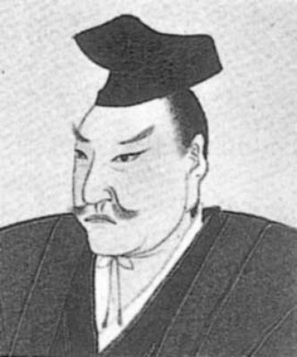

Рисунок 1 - Японский математик - Секи Кова

Секи Кова выполнил ряд важных работ в области расчета, например, разработал теорию определителей, за десятилетие до Лейбница. С помощью своего собственного способа вписывания правильных многоугольников в окружность получил значение числа π, правильно вычислив 11 его первых цифр. Он, к тому же, открыл числа Бернулли до Якоба Бернулли, и схему Горнера за 150 лет до того как эта процедура стала известна на Западе, после того, как английский школьный учитель Уильям Горнер опубликовал её в 1830 г.
Он жил в одно время с Готфридом Лейбницем и Исааком Ньютоном, но в силу изоляции Японии, не мог контактировать с ними. Он стал автором некоторых теорем и теорий, которые после этого были открыты на Западе. Эти достижения удивляют, учитывая тот факт, что японская математика до появления ученого находилась в примитивной стадии, например, всестороннее введение в XIII веке китайской алгебры было сделано позднее в 1671 Казуюки Савагучи.
Однако по сей день не известно, какие из приписанных ему достижений являются его собственным вкладом в науку, так как многие из них появляются только в описаниях или в соавторстве с его учениками.
Затем вместе со школой Сэки Такакадзу центр перемещается в столицу Эдо. Помимо частных математических школ в каждой провинции, существовали школы для детей военного сословия, где вместе с китайской классической литературой мальчиков обучали элементарным вычислениям. Правила и программы обучения отличались в зависимости от провинции, где-то обучение начиналось с 7 лет, а где-то с 11 лет. Почти в каждом городе и некоторых деревнях существовали храмовые школы тэракоя, где преподавали священнослужители, бывшие военные или отошедшие от дел чиновники на пенсии. Основными предметами в таких школах были каллиграфия и счёт. Однако довольно часто преподаватели занимались с детьми дополнительно, в том числе и математикой. В конце периода Эдо учёба стала важной частью быта, охватывающей большинство японских детей. Повсеместное распространение таких школ позволяет предполагать очень высокий средний уровень грамотности населения в Японии того времени (намного выше большинства европейских стран). После чего можно было продолжить обучение в специализированной частной школе, сидзюку (с 14-ти лет). И, наконец, в 17-18 лет можно было поступить на обучение к известному учителю, например, в школу Сэки.
Помимо профессиональных школ в эпоху Эдо широкое распространение получила любительская математика. Японские математики-любители, составив сложную задачу, вырезали её на деревянных дощечках, раскрашивали чертежи (геометрические задачи) и вывешивали в синтоистских или буддийских храмах.
Во времена Секи, большая часть задач была решена, благодаря завершению теории исключения переменных. В Китайской традиционной математике геометрия почти сократилась до алгебры. На практике, конечно, вычисление не всегда можно было осуществить полностью в силу его огромной сложности. Все же, эта теория оказала существенное влияние на направление развития «Васан»

Японская математика «Васан»

Термин «Васан» (和算) состоит из двух иероглифов ‘ва’ – «Япония» и ‘сан’ – «счёт, вычисление». Он переводится как «японская математика» и был введён в обращение Сато Масаяси в работе «Вопросы тригонометрии» в 1856 г. с целью разделить понятия традиционной японской и новой западной математики ёсан.
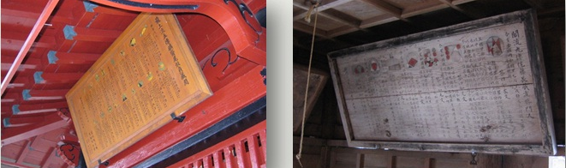
В эпоху Эдо делался акцент на таких элементах васан – счётах «соробан», которые являются самыми быстрыми в мире механическими счётными устройствами и неотъемлемой частью японской культуры, и табличках сангаку – деревянные таблички, на которых вырезались чертежи к теоремам - японская храмовая геометрия (рис. 2 а, б).

а б
Рисунок 2 - Счетные или математические дощечки «сангаку»

Любители математики, принадлежавшие разным социальным классам – самураи, торговцы, ремесленники, крестьяне – открывали и доказывали разнообразные геометрические теоремы и задачи. Чертежи к теоремам вырезались на деревянных дощечках (рис. 3) и красиво раскрашивались.

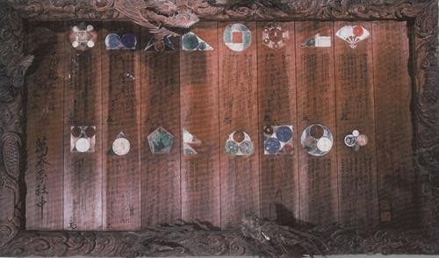

Рисунок 3 – Вид дошечек с теоремами

Однако не все из них посвящены геометрическим задачам, на некоторых решались диофантовы уравнения. На многих «сангаку» указывался только результат, а доказательство отсутствовало. Иногда после задачи присутствовала надпись: «Реши, если сможешь!» Готовые доски вывешивались над входом в синтоистское святилище или буддистский храм в качестве приношения богам, а заодно – и вызовы коллегам. Японцы считают, что безымянных синтоистских божеств ками – восемь миллионов, и все они тайно странствуют по земле. Когда человеку открывается что-то прекрасное, это означает, что рядом с ним прошло незримое божество.
В чем же заключается структура «сангаку»? Справа налево следовали один за другим раскрашенные чертежи, под каждым из них условие задачи и ответ (рис. 4, а и б). Каждая табличка содержала от одной до 16-18 задач разного уровня сложности, иногда, весьма трудных.

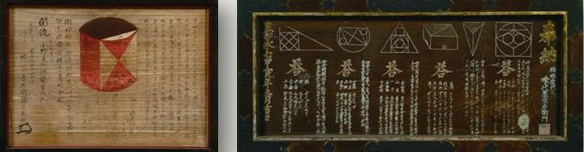
а б
Рисунок 4 – Структура сангаку

Задачи «васан» находились не только в храмах. В эпоху Эдо было издано около 12 сборников с задачами «сангаку», а сотни других так и остались на стенах храмов. Более того, авторы, вывешивавшие новые «сангаку», безжалостно убирали задачи из более ранних коллекций.
На одной «сангаку» (рис. 5 а, б), доступная ребенку задача, могла соседствовать со сложной задачей. «Сангаку» часто создавались группами людей с разным уровнем подготовки.

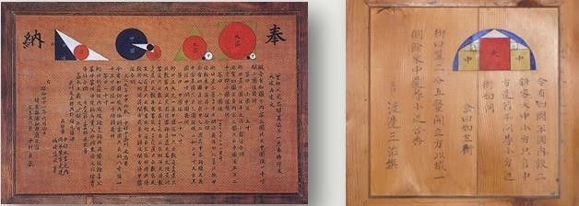
а б
Рисунок 5 – Примеры табличек сангаку с задачами разной сложности

Основные идеи японской храмовой геометрии довольно разнообразны и немного непривычны для геометра, который был воспитан на традициях, теоремах и чертежах западной геометрической школы. Главное отличие чертежей на табличках – это повышенный интерес японских геометров к окружностям и эллипсам. Обычно ни одна табличка «сангаку» не обходилась без них. Более того, количество окружностей в одной задаче может быть настолько велико, что иногда подразумевается и бесконечным (рис. 6).
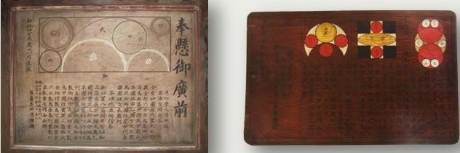
Рисунок 6 – Пример табличек «сангаку» с эллипсами и окружностями

Хотя техника работы с окружностями не выходила за пределы метрических теорем, не устаешь удивляться наблюдательности и изощренности создателей сангаку. В отличие от западной математики, в васан не было теорем о пересечении нескольких прямых в одной точке, и не фигурировали конические сечения, кроме эллипса. Возможно, это связано с тем, что в Японии эллипс мыслился не как сечение конуса, привычное для западной геометрии, а как сечение цилиндра.
Метод открытия геометрических теорем, практиковавшийся японскими геометрами, основывался на интенсивной и продолжительной концентрации на рассматриваемом чертеже. Когда одного геометра спросили, как он получил свои замечательные теоремы об эллипсах, он ответил, что не размышлял ни над чем, кроме эллипсов, в течение последних десяти лет!
На протяжении более двух веков японские математики создавали то, что, по сути, было витражами, «покрытыми математикой»: деревянные таблички, украшенные замечательными геометрическими задачами, являвшиеся одновременно и произведениями искусства, и религиозным даром.
Создатели сангаку вывешивали их десятками и сотнями в буддистских храмах и синтоистских святилищах по всей Японии, по этой причине все собрание задач сангаку стало известно, как храмовая геометрия или священная математика.
Предысторией традиционной японской математики является использование первого вычислительного прибора «соробан» (рис. 8) – японские счёты. В дословном переводе с японского языка – «счётная доска». Происходит от китайского «суаньпаня», завезённого в Японию в Средние века.
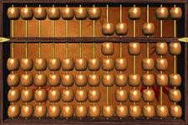

Рисунок 8 – Соробан с числом 851531
Соробан состоит из нечетного количества (обычно их 13) вертикально расположенных спиц, определяющих цифру соответствующего разряда.
Иногда встречались соробаны и с 21, 23, 27 или даже с 31 спицами. Такое их количество позволяет набирать большие числа или представлять сразу несколько чисел на одном соробане. На каждой спице нанизано по 5 костяшек, причем верхняя костяшка на каждой спице отделена от нижних костяшек рамкой. Четыре нижние костяшки называли «земными», значение каждой из них единица. Верхняя костяшка называлась «небесной» и считалась в пять раз больше «земной». Числа на соробане откладывались в десятичной позиционной системе, слева направо.
С течением времени, уже в первые десятилетия XX в., в связи с тем, что для соробан не было алгоритма вычисления дробей и пропорций (в традиции васан использовали счёт в уме для таких вычислений), учителя стали постепенно отказываться или ограничивать использование счётов в начальной школе. Тех, кто продолжал использовать, и обучал своих учеников счёту в уме и методам васан, становилось меньше, но в частных и в государственных школах такие учителя оставались.
2. Решение задач с помощью японской математики «Васан»

2.1. Выполнение арифметических операций с помощью вычислительного пробора «Соробан»

Операции сложения и вычитания также производились слева направо, начиная со старшего разряда, следующим образом:
- перед началом счета все косточки соробана должны находиться внизу;
- первое слагаемое вводилось, начиная со старшего разряда; для ввода разряда необходимое число косточек придвигалось к поперечной планке;
- поразрядно, прибавлялось второе слагаемое; при переполнении разряда прибавлялась единица к старшему (левому) разряду;
- вычитание производилось аналогично, но при недостатке косточек в разряде они занимались у старшего.
Соответствующие правила были разработаны для выполнения операций умножения и деления.
Рассмотрим примеры арифметических операций на соробане [4].
Пример 1. Найти сумму чисел 19 и 15.
Откладываем на счетах первое слагаемое – число 19 (рис. 9).
Прибавляем по разрядам (также слева направо) второе слагаемое – число 15. Сначала на линейке десятков сдвигаем вверх одну косточку, т.е. прибавляем 10 к 19 (рис. 10), затем опускаем вниз одну косточку в верхнем ряду на линейке единиц, т.е. прибавляем 5.
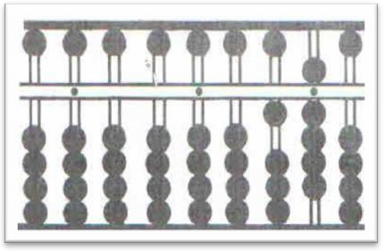
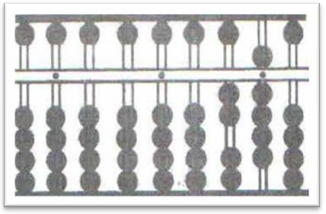

Рисунок 9 Рисунок 10
В связи с тем, что на данной линейке единиц разряд переполнен, прибавляем одну косточку слева к старшему разряду (рис. 11) и отнимаем необходимое число на данной линейке, т.е. 5=10-5 (рис. 12). Получаем результат 34.
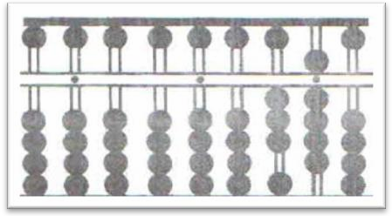
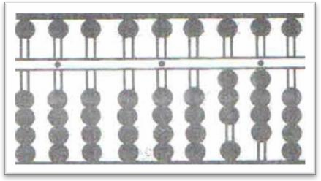
Рисунок 11 Рисунок 12

Пример 2. Найти разность чисел 34 и 18.
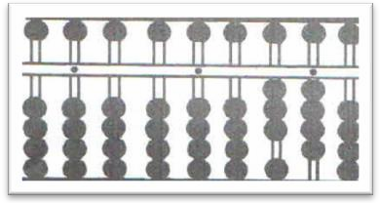
Откладываем на счетах первое слагаемое – число 34 (рис. 13).

Рисунок 13

Поразрядно вычитаем второе слагаемое – число 18. Для этого на линейке десятков вычитаем 10 (рис. 14), а на линейке единиц вычитаем 8. Но так как на линейке единиц недостаточно косточек, то мы отнимаем одну косточку слева от старшего разряда (рис. 15), а на линейку единиц прибавляем две косточки.
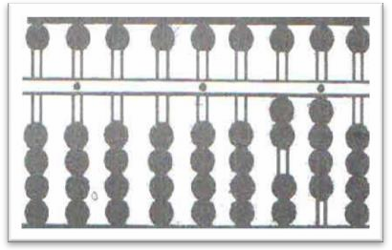
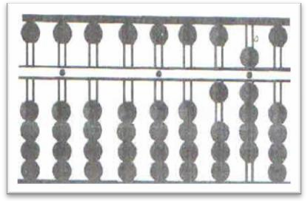
Рисунок 14 Рисунок 15

В нижней ее части не хватает косточек для сложения, поэтому заменим действие на «прибавить 5 и отнять 3». Для этого передвигаем к перегородке одну косточку сверху, а три нижние – отодвигаем. Получаем ответ – 16 (рис. 16).
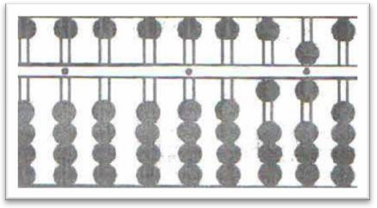
Рисунок 16

Пример 3. Найти произведение чисел 132 и 2.
Расположим первый множитель, число 132, вблизи центра счетной доски. Пропустив пустую линейку, число 2 расположим слева (рис. 17). Между числами пропустим одну линейку для лучшей наглядности, при счетах больших размеров, можно пропускать и больше.
Умножаем правую цифру первого множителя на крайнюю левую цифру множителя, т.е. 2 2=4. Поскольку среди множителей наибольший
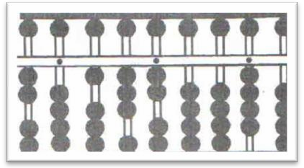
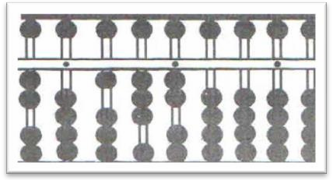
«вес» имеет первый, т.к. он – занимает 3 разряда, и поэтому одноразрядный результат надо представить в виде 004, для того, чтобы правильно поместить его на линейках. Число 002 откладываем справа от множимого (рис. 18). Теперь мы не нуждаемся в цифре 2, т.к. с ней уже все проделано. Очистим эту линейку для дальнейшей работы.
Рисунок 17 Рисунок 18

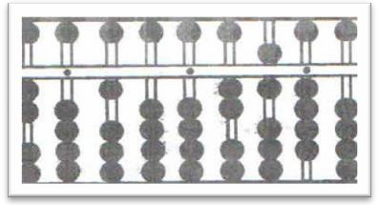
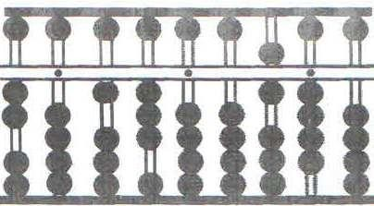
Умножаем следующую слева цифру первого множителя на крайнюю левую цифру второго множителя, то есть 3 2=6. Результат 006 откладываем, начиная с «очищенной» линейки (рис. 19). С цифрой 3 все проделано, можем очистить эту линейку. Умножаем оставшуюся цифру первого множителя на 2 и результат 002 откладываем, начиная с очищенной линейки. Получившееся число 264 является ответом (рис. 20).
Рисунок 19 Рисунок 20

Пример 4. Найти частное от деления чисел 567 и 3.
Откладываем делимое 567 на правой стороне соробана, в нашем случае на линейках G, H, I и делитель 3 слева на линейке В.
Следует предусмотреть, чтобы цифра 7 попала на единичный разряд (рис. 21).
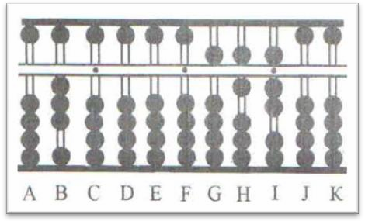
Так как для расположения частного достаточно трех разрядов, первую его цифру расположим на линейке D, тогда единицы расположатся на линейке F. Порядок деления числа 567 на 3 начинается с деления 5 на 3. Это будет 1 с остатком.
Рисунок 21

Расположим число 1 на линейке D (рис. 22) Умножаем 1 на 3 – получаем 3. Затем вычитаем 3 из 5 – получаем 2 (рис. 23).
Новое значение 267 расположено на линейках G, H, I.
Продолжим деление 26 на 3. Число 3 содержится в 26 – 8 раз с остатком.

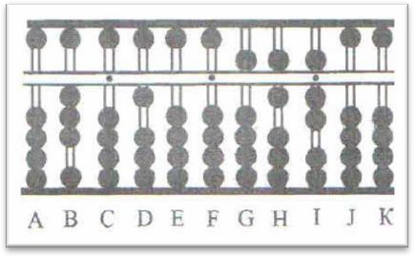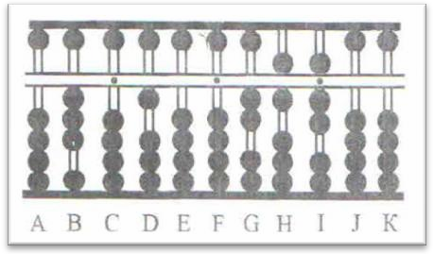
Рисунок 22 Рисунок 23

Расположим 8 на линейке Е (рис. 24). Произведение чисел 8 и 3 равно 24. Вычтем 24 из 26 и получим результат 2 (рис. 25).
Теперь имеем число 27 слева на линейках H, I.
Продолжим деление на 3 числа 27. 3 содержится в 27 девять раз.
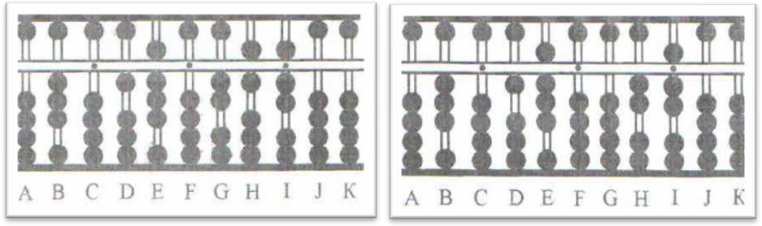
Рисунок 24 Рисунок 25

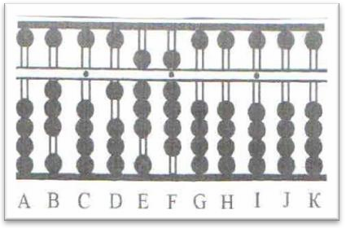
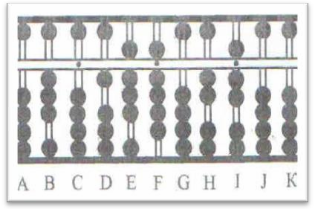
Размещаем 9 на линейке F (рис. 26). Умножаем 9 на 3 – получаем число 27, затем вычитаем 27 из 27, получаем 0 (рис. 27). Следует предусмотреть, чтобы цифра 9 попала на единичную линейку F. Число 189 – полученный результат.
Рисунок 26 Рисунок 27

2.2. Решение задач Сангаку

Задача 1. Восемь окружностей
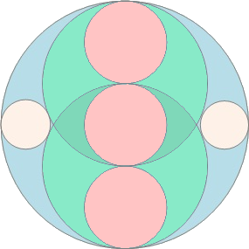
Дано:
Шесть из восьми кругов имеют очевидные отношения между их радиусами. В порядке уменьшения длин радиусов: 1: ²/₃ : ¹/₃.
Найти:
радиус двух маленьких окружностей по радиусу самой большой.

Решение:
Будем полагать, радиус самой большой окружности равен R= 3r. Тогда r – радиус каждой из трех окружностей и 2r – радиус каждого из двух больших двойников. Примем за х – неизвестный радиус.
В ΔABO: AB = 2r + х, OB = r, ОA = 3r–х.

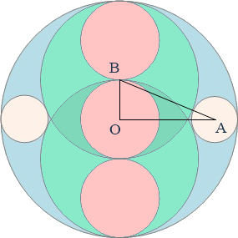

По теореме Пифагора:
AB² = OB² + ОA²,
(2r + х)² = r² + (3r – х)²,
4r² + 4rx + x² = r² + 9r² – 6rx + x²,
10rx = 6r², отсюда х = ^{3r}/₅.
Так как R = 3r, то радиус наименьшей окружности выражается через радиус наибольшей окружности следующим образом: х = ^{R}/₅.

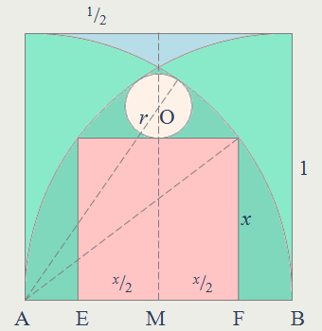
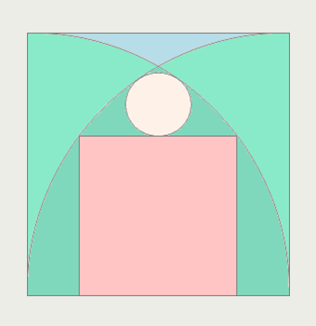
Задача 2. Квадрат и окружность в готическом куполе
Единственный положительный корень последнего квадратного уравнения х = ³/₅.
Применим теорему Пифагора к ΔAMO и получим: AO² = AM² + MO²,
(1 – r) ² = (¹/₂) ² + (х + r) ²,
(1 – r) ² = (¹/₂) ² + (³/₅ + r) ².
Последнее уравнение сводится к линейному уравнению с корнем r = ³⁹/₃₂₀.
Таким образом, ^{r}/_{х} = ³⁹/₃₂₀ : ³/₅ = ¹³/₆₄.

Решение:
Будем полагать, что сторона большего квадрата равна 1, сторона меньшего квадрата GF = х и радиус окружности с центром в точке О равен r.
По теореме Пифагора: AG² = AF² + FG²,
1 = (¹/₂ + ^{х}/₂) ² + х²,
1 = ¹/₄ + ^{х}/₂ + ^{х2}/₄ + х²,
4 = 1 +2x + х² + 4х²,
5x² + 2x – 3 = 0.

Дано:
Две четверти окружности, вписанные в квадрат, образуют фигуру, похожую на готический купол. В этот готический купол вписан квадрат и окружность, как показано на рисунке.
Найти:
Отношение радиуса этой окружности и стороны этого квадрата

Задача 3. Три окружности в квадрате
Дан квадрат и три окружности, размещённые в нём, как показано на рисунке. Докажите, что, если зелёные окружности равны, то и розовая окружность равна им.

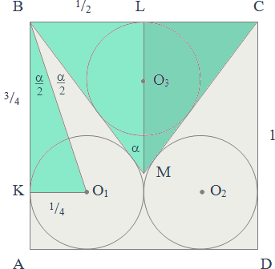
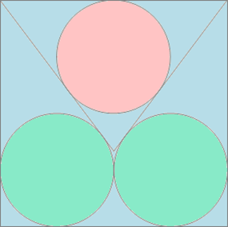
Доказательство:
Будем считать, что сторона квадрата в некоторых условных единицах длины составляет 1.
Тогда очевидно, что ВК = ³/₄, KO₁ = ¹/₄, BL = ¹/₂.
Покажем, что LO₃ = ¹/₄.
Полагая ∠ KВO₁ = ^{α}/₂ имеем, из прямоугольного Δ KВO₁ tg ^{α}/₂ = ^{KO}₁/ _{ВК} = ¹/₄ : ³/₄ = ¹/₃.

Заключение

Изучение историко-математических вопросов способствует развитию научного мировоззрения, позволяет увидеть путь, который прошла математика при формировании своих понятий и методов, осмыслить этот путь.
Демонстрация обучающимся процесса изменения символики и терминологии, возникновения и разрешения возникающих ситуаций в науке, осознания их значимости для будущего, показывает, что математические понятия, факты и методы развиваются и меняются под влиянием общества.
Исторический процесс формирования и развития японской математики в эпоху Эдо представляет большой интерес.
Несмотря на то, что страна в то время была изолирована от других государств и научного мира, опираясь только на труды своих предшествующих поколений, японскими учеными были достигнуты результаты, по важности такие же, как в Европе, а иногда и опережавшие их.
В рамках дипломного тестирования был изучен, проведен анализ и систематизирован теоретический материал по теме исследования, рассмотрена история развития японской математики «Васан» в период Эдо, а также возможность использования японской математики «Васан» при решении математических задач.
Большой популярностью пользовались такие элементы японской математики, как таблички сангаку и счёты соробан. С их помощью японские математики решали большой круг математических задач.
Одной из особенностей математики «Васан» является повышенное внимание японских геометров к окружностям и эллипсам: как правило, ни одна табличка сангаку не обходится без задач об окружностях. Кроме того, количество окружностей в одной задаче может быть значительным, а иногда и бесконечным. В отличие от западной математики, в «Васан» нет теорем о пересечении нескольких прямых в одной точке и не фигурируют другие геометрические фигуры, кроме эллипса и окружности.
Во многих современных обзорах японской храмовой геометрии, говорится, что сангаку создавали люди совершенно разных возрастов и сословий от крестьян до самураев, и констатируется достаточно большая распространённость геометрии среди разных слоёв населения. На сегодняшний день сохранилось примерно 860–880 табличек сангаку, которые показывают разный уровень задач.
Математика «Васан» и в настоящее время заслуживает внимания. Элементы математики «Вакан» нашли свое применение, например, в ментальной арифметике.
В рамках практической части дипломного исследования было разработано дидактическое пособие с кратким описанием японской математики «Васан», приведены примеры решения задач средствами японской математики - табличками сангаку.
Полученный в ходе дипломного исследования материал может быть использован в информационных целях, как дополнительный материал в практике работы общеобразовательных организаций.
Таким образом, цель, поставленная в работе, достигнута, задачи решены.

Список источников и литературы

A Collection of 30 Sangaku Problems | J. Marshall Unger [https://u.osu.edu/unger.26/online-publications/sangaku-problems-involving-ellipses/]
- Ken’ichi. The Jinkoki of Yoshida Mitsuyoshi / Seki, founder of modern mathematics in Japan: a commemoration on his tercentenary / ed. by Knobloch Eberhard, Komatsu Hikosaburo, Liu Dun / Springer proceedings in mathematics & statistics. Tokyo: Springer, 2013. – Vol. 39. – P. 173-186.
- Kenji Ueno. From Wasan to Yozan. Comparison between Mathematical Education in the Edo Period and the One after the Meiji Restoration. – P. 67.
- Kenji Ueno. Mathematics teaching before and after the Meiji Restoration. – P. 475
- Smith D.E. A History of Japanese Mathematics / D.E. Smith, Y. Mikami. – M.: Open Court, 1914. – 288 c.
- Апрышкина А.А. Васан – японская математика эпохи Эдо [Текст] А.А.Апрышкина, А.Е. Малых // Вопросы математики, ее истории и методики преподавания в учебно-исследовательских работах материалы Всероссийской научно-практической конференции студентов математических факультетов. – 2017. – С. 10.
- Березкина Э.И. Математика Древнего Китая / Э.И.Березкина. – М.: Наука, 1980. – 312 с.
- Воробьёв М. В. Очерки по истории науки, техники и ремесла в Японии / М.В.Воробьёв, Г.А.Соколова. – М.: Наука, 1976. – 231 с.
- Горячкин В.П. Очерк по истории математики в Японии [Текст] / В.П. Горячкин. – Владикавказ, 1930. – С. 43-58.
- Гроздев С.И., Лазаров Б.Й. Два взгляда на организацию обучения математике основанное на васан геометрии [Текст] / С.И. Гроздев, Б.Й.Лазаров // Информационные ресурсы в образовании Материалы Международной научно-практической конференции. научный редактор: Т.Б. Казиахмедов. 2013. – С. 251-253.
- Миками Ёсио Японская математика с точки зрения истории культуры / Миками Ёсио, Сасаки Тикара. – Токио: Иванами сётэн, 1999. – 341 с
- Уэгаки Ватару Историческое исследование определений «васан» и «ёсан» [Текст] / Уэгаки Ватару // Известия исследователей Педагогического факультета. Номер 50. Педагогические науки. Цу: Математическое отделение Педагогического факультета Университета Миэ, 1999. – С. 13-29
- Филиппов Е.А. Японская математика Васан в эпоху Эдо: исторический обзор. Ч.1 [Текст] / Е.А. Филиппов // Вестник Ярославского государственного университета им. П.Г. Демидова. Серия Гуманитарные науки. – 2018. – № 2 (44). – С. 26-32.
- Фукагава Хидэтоси Священная математика: Сангаку. Васан, как замеченный в мире культурный феномен эпохи Эдо. [Текст] / Фукагава Хидэтоси, Росман Тони Токио: Морикита, 2010. – С. 17.
- Храмовая геометрия [Электронный ресурс]. – Режим доступа: http://math4school.ru/sangaku.html
- Эйдус Х.Т. История Японии с древнейших времен до наших дней / Х.Т. Эйдус. – М.: Наука, 1968. – 222 с.
- Юшкевич А.П. Физико-математические науки в странах Востока / А.П. Юшкевич. – М.: Наука, 1969. – 128 с.
- Яглом И.М. Элементарная геометрия прежде и теперь / И.М. Яглом.– М.: Знание, 1972. – 48 с.

Приложения
ДИДАКТИЧЕСКИЕ МАТЕРИАЛЫ ПО ЯПОНСКОЙ МАТЕМАТИКЕ «ВАСАН»
Пособие для учителей, учеников, а также для всех, интересующихся математикой
В данном пособие представлены задачи японской математики «Васан» разного уровня сложности: начиная учениками средней школы и заканчивая студентами университета.
Материал может быть использован в учебных целях, например, при подготовке к уроку, проверочным работам и тд.
Термин «васан» (和算) состоит из двух иероглифов ва – «Япония» и сан – «счёт, вычисление».
В эпоху Эдо ставился акцент на таких элементах васан – счётах соробан и табличках сангаку (или сан гаку, в буквальном смысле обозначаемые как счетные или математические дощечки) – японская храмовая геометрия. В данном пособии будут представлены только задачи сангаку.
Структура сангаку была почти всегда одинакова. Справа налево следовали один за другим раскрашенные чертежи, под каждым из них условие задачи и ответ. Каждая табличка содержала от одной до 9-10 задач разного уровня сложности, иногда, весьма трудных.

Задача 1. Восемь окружностей
Дано:
Шесть из восьми кругов имеют очевидные отношения между их радиусами. В порядке уменьшения длин радиусов: 1: ²/₃ : ¹/₃.
Найти:
Радиус двух маленьких окружностей по радиусу самой большой.

Решение: Будем полагать, радиус самой большой окружности равен R= 3r. Тогда r – радиус каждой из трех окружностей и 2r – радиус каждого из двух больших двойников. Примем за х – неизвестный радиус.
В ΔABO: AB = 2r + х, OB = r, ОA = 3r–х.
По теореме Пифагора: AB² = OB² + ОA²,
(2r + х)² = r² + (3r – х)², 4r² + 4rx + x² = r² + 9r² – 6rx + x²,
10rx = 6r², отсюда х = ^{3r}/₅. Так как R = 3r, то радиус наименьшей окружности выражается через радиус наибольшей окружности следующим образом: х = ^{R}/₅.

Задача 2. Квадрат и окружность в готическом куполе
Дано: Две четверти окружности, вписанные в квадрат, образуют фигуру, похожую на готический купол. В этот готический купол вписан квадрат и окружность, как показано на рисунке.
Найти: Отношение радиуса этой окружности и стороны этого квадрата
Решение: Будем полагать, что сторона большего квадрата равна 1, сторона меньшего квадрата GF = х и радиус окружности с центром в точке О равен r. По теореме Пифагора: AG² = AF² + FG²,
1 = (¹/₂ + ^{х}/₂) ² + х²,
1 = ¹/₄ + ^{х}/₂ + ^{х2}/₄ + х²,
4 = 1 +2x + х² + 4х²,
5x² + 2x – 3 = 0. Единственный положительный корень последнего квадратного уравнения х = ³/₅.
Применим теорему Пифагора к ΔAMO и получим: AO² = AM² + MO²,
(1 – r) ² = (¹/₂) ² + (х + r) ²,
(1 – r) ² = (¹/₂) ² + (³/₅ + r) ².
Последнее уравнение сводится к линейному уравнению с корнем r = ³⁹/₃₂₀.
Таким образом, ^{r}/_{х} = ³⁹/₃₂₀ : ³/₅ = ¹³/₆₄.

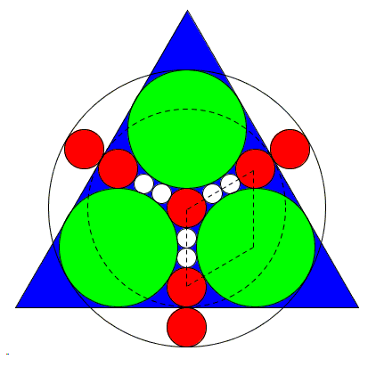
Задача 3. Сангаку от подростка
Дано:
В синем равностороннем треугольнике три зеленых круга радиуса а, четыре красных круга радиуса b и шесть белых кругов радиуса с касаются друг друга, как показано. Если R – радиус внешней окружности, а r-радиус пунктирной окружности.
Найти:
Радиус белой окружности (с) через радиус пунктирной окружности.
Решение:
r | = 3b + 4c,
R | = 5b + 4c,
R | = b + 2a,
a + b | = 2b + 4c.
Решая одновременно все уравнения, получаем: b = 2c, a = 6c, и r = 10c.
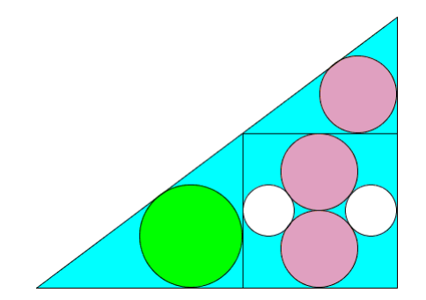
Задача 4. Треугольник глазами ребенка
Дано:
Два розовых круга радиуса r и два белых круга радиуса t вписаны в квадрат, как показано на рисунке. Сам квадрат вписан в большой треугольник и, как показано, два круга радиусов r и R вписаны в маленькие треугольники за пределами квадрата.
Докажите: R=2t.

Решение:
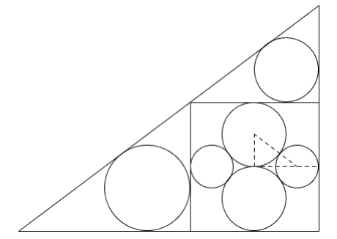
Очевидно, что сторона квадрата имеет длину 4r. Одно из применений теоремы Пифагора (в пунктирном треугольнике) показывает, что r=3t/2. Используйте теорему Пифагора снова в маленьком верхнем треугольнике:
Пусть а - катет маленького верхнего треугольника и с - его гипотенуза. С другой стороны, площадь S маленького треугольника можно вычислить двумя способами:
2 S = r (a + c + 4 r) = 4 r * a , так что a + c+ 4r = 4a; из предыдущего следует, что c = 3a − 4r. Применим теорему Пифагора в данном треугольнике: a²+(4r)²=c²- получаем уравнение a²+ 16 р² = (3 а - 4 р)² . Решая данное уравнение, получаем: a = 3r.
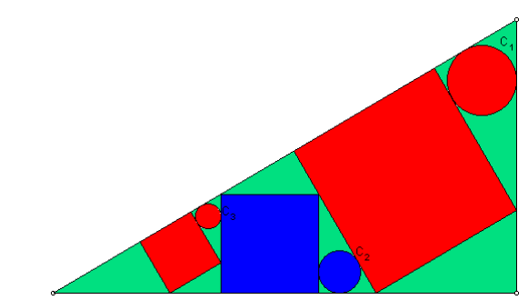
Может оказаться неожиданным то, что треугольник является знаменитым 3-4-5 или египетским треугольником с наименьшей стороной, равной 3р. Из подобия трех треугольников, все они имеют пропорции 3-4-5 , что приводит к 4r = 3R. И наконец, R=4r/3=2t.

Задача 5. Среднее геометрическое Сангаку
Дано: Квадраты и круги вписаны в последовательные прямоугольные треугольники.
Определить: Отношения радиусов всех окружностей?
Решение: Когда квадрат вписан в прямоугольный треугольник с одной стороной на гипотенузе последнего, он отрезает три меньших треугольника, все похожие на исходный. В задаче процесс повторяется с наибольшим из трех, а затем снова с самым большим из вновь созданных кусков. Во всех случаях квадрат вписан в подобные треугольники.
Пусть прямоугольный треугольник содержит гипотенузой c ₁, а c ₂ будет гипотенузой самого большого из трех частей, отрезанных от треугольника вписанным квадратом.
Отношение, тем временем, q = c ₁ / c ₂ . Если мы повторим операцию с наибольшим треугольником, мы получим меньший треугольник гипотенузы c ₃, такой что q = c 2 / c₃ (из-за сходства).
с₂ – среднее пропорциональное между с ₁ и с ₃ . Но опять же, из-за сходства , то же самое верно для любого линейного элемента в треугольниках, а не только для гипотенузы. В частности, радиусы трех окружностей, построенных одинаково в одинаковых треугольниках, удовлетворяют среднему пропорциональному условию:
r ₁ : r ₂ = r ₂ : r ₃ .
Иными словами, радиус среднего (синего) круга - это среднее геометрическое радиусов двух красных кругов.
Задача 6. Три окружности в квадрате
Дано: квадрат и три окружности, размещённые в нём, как показано на рисунке.
Докажите: если зелёные окружности равны, то и розовая окружность равна им.
Решение:
Пусть сторона квадрата равна 1. Тогда очевидно, что ВК = 3/4, KO₁ = 1/4, BL = 1/2.
Покажем, что LO₃ = 1/4.
Предположим, что ∠ KВO₁ = α/2
имеем, из прямоугольного Δ KВO₁
tg α/2 = KO₁/ ВК = 1/4 : 3/4 = 1/3.
Очевидно, что
∠ KВМ = ∠ ВМL = α и tg α = 3/4, в чём можно убедиться с помощью формулы тангенса двойного угла и уже найденного значения tg α/2 .
В прямоугольном Δ ВМL:
LM = BL / tg α = 1/2 : 3/4 = 2/3,
BM² = LM² + BL² = (2/3)² + (1/2)² = 25/36 и BM = 5/6.
Так как 2SΔ ВMC = BC · ML = PΔ ВMC · LO₃, то LO₃ = BC · ML / PΔ ВMC = BC · ML / BC + 2BM = 1/4, что и требовалось доказать.

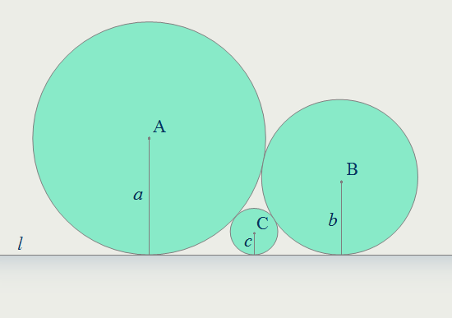
Задача 7. Три касающиеся окружности
Дано:
Три окружности с центрами А, В, С и радиусами a, b, c, соответственно, касаются друг друга и прямой l и расположены так, как показано на рисунке.
Докажите: 1/√a + 1/√b = 1/√c .

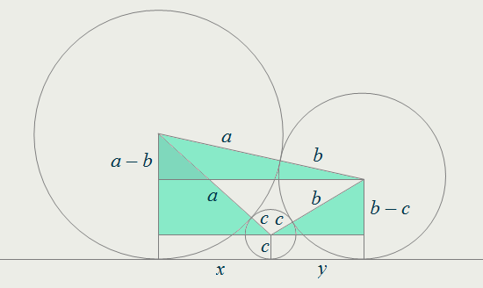
Решение:
Как видим на следующем рисунке, мы имеем дело с тремя прямоугольными треугольниками, гипотенузами которых служат отрезки, попарно соединяющие центры данных окружностей.
Введём вспомогательные отрезки x и y, как показано на рисунке. Рассматривая треугольники сверху вниз и слева направо, выпишем тройки их сторон:
a + b, a – b, x + y;
a + c, a – c, x;
b + c, b – c, y.
Тогда из теоремы Пифагора следует справедливость системы:
(a + b)² = (a – b)² + ( x + y)²;
(a + c)² = (a – c)² + x²;
(b + c)² = (b – c)² + y².
Откуда следует, что
4ab = (x + y)²;
4ac = x²;
4bc = y².
Или
2√ab = x + y;
2√ac = x;
2√bc = y, что, в свою очередь, равносильно равенству √ab = √ac + √bc.
Разделим обе части последнего равенства на √abс и получим
1/√с = 1/√b + 1/√а , что и требовалось доказать.

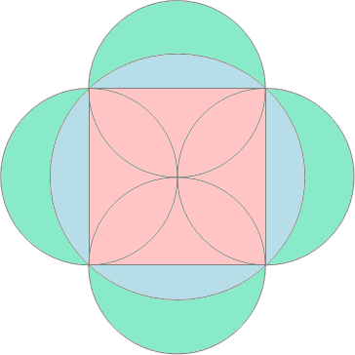
Задача 8. Квадрат и четыре лунки
Дано: Около данного квадрата описана окружность. На каждой стороне квадрата, как на диаметре построено ещё четыре окружности.
Докажите, что площадь квадрата равна сумме площадей четырёх полученных лунок.
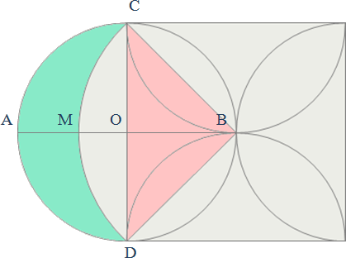
Решение:
Рассмотрим часть приведённой в условии конструкции и докажем, что площадь одной лунки равна четверти площади данного квадрата. Откуда и будет следовать необходимое доказательство.
Введём обозначения:
R = BC – радиус окружности, описанной около квадрата;
r = OC – радиус окружности, построенной на стороне квадрата, как на диаметре,
тогда R² = 2r².
Площадь лунки ACMD равна площади полукруга ACD без площади сегмента CMD.
Так как SAСD = 1/2 π r² и SCМD = SВCМD – SΔВCD = 1/4 π ВС2 – 1/2 СD · OB = 1/4 π · 2r2 – 1/2 · 2r · r = 1/2 π r² – r², то SACMD = SAСD – SCМD = 1/2 π r² – (1/2 π r² – r²) = r² = SΔВCD, что и требовалось доказать.
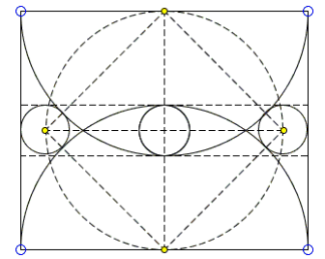

Задача 9. Круги и полукруги в прямоугольнике
Дано: Три маленьких круга имеют одинаковый радиус
Определите: чему равно соотношение сторон прямоугольника.
Решение: Пусть наибольшая сторона прямоугольника равна 2а, меньшую сторону 2b и радиус малых окружностей r. Теорема Пифагора, применяемая к одному из четырех прямоугольных треугольников с прямым углом в центре диаграммы, приводит к следующему уравнению:
b² + (a - r) ² = (a + r) ².
Из которого
r = b² / 4a.
Так как (наблюдая вертикальную среднюю линию) также r = a - b, мы получаем квадратное уравнение, связывающее a и b:
b² + 4ab - 4a² = 0,
решение, которое дает
b / а = 2 ( √ 2 - 1).
или же
a / b = ( √ 2 + 1) / 2.
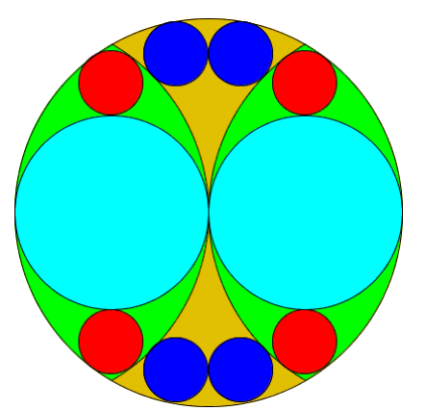
Теперь обратите внимание, что, поскольку r = a - b, b = a - r, что говорит о том, что на диаграмме треугольники являются равнобедренными, а то, что выглядит как квадрат, действительно является квадратом.

Задача 10. Хвост павлина
Дано: В окружности диаметром 2R нарисуйте две касательные дуги радиуса R, а затем десять вписанных окружностей, два из которых диаметром R; четыре красных радиуса t и четыре синих радиуса t '.
Доказать: t = t '= R / 6.

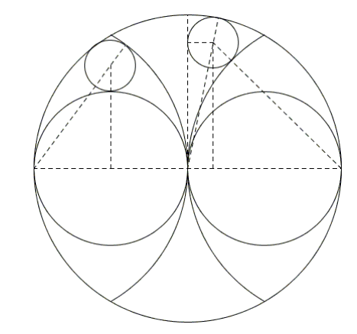
Решение:
Для t рассмотрим левый пунктирный треугольник:
(R / 2) ² + (R / 2 + t) ² = (R - t) ².
Для t 'рассмотрим два правильных пунктирных треугольника с общей высотой. Применение теоремы Пифагора дважды и приравнивание высот дает:
(R - t ') ² - (t') ² = (R + t ') ² - (R - t') ².

Задача 11. В духе Васан
Дано: Центры A и B двух кругов лежат на другом круге.
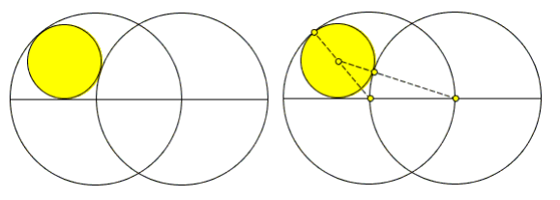
Постройте: окружность, касательную к линии AB, к окружности (A) внутри и к окружности (B) снаружи.

Решение:
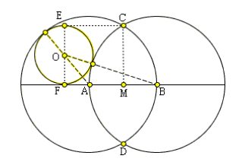
Исходя из диаграммы, пусть AB = a, AF = x и OF = r (радиус искомого круга.) Тогда в ΔBFO,
(a + r) ² = r ² + (a + x) ² .
И в ΔAFO,
(a - r) ² = r ² + x ² .
Вычитание дает
4ar = а² + 2ax,
или же
х + а / 2 = 2r,
это означает, что сторона EF квадрата MCEF, где M является средней точкой AB, является диаметром искомого круга.

Задача 12. В духе Васан
Дано: Круг касается внутри большего круга и его диаметра.
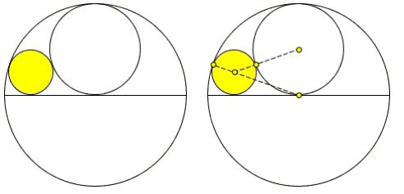
Постройте: окружность, касательную к обоим и к этому диаметру, и выразите ее радиус в виде большого круга.

Решение:
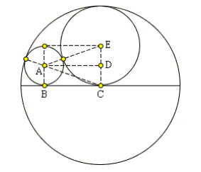
Исходя из приведенной ниже диаграммы, пусть R - радиус средней окружности (E), r - неизвестный радиус рассматриваемой окружности.
В ΔADE, (R + r) ² = AD ² + (R - r) ² ,
или же 4Rr = AD ² .
В ΔABC: (2R - r) ² = BC ² + r ² ,
или же R ² - 4Rr = ВС ² .
Поскольку AD = BC, мы имеем 4Rr = 4R ² - 4Rr, или R = 2r. Центр A круга можно затем найти на пересечении окружностей с радиусами 3R / 2 с центрами в точках E и C.

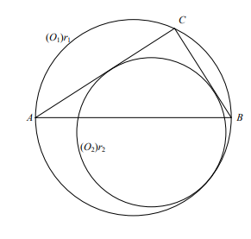
Задача 13.
Дано: Прямоугольный треугольник ABC, вокруг которого описана окружность (О1) с радиусом r1. Окружность (О2) с радиусом r2 касается сторон треугольника АВС а и b, и внутренне О1.
Докажите: r₂ = a+b-c

Решение:
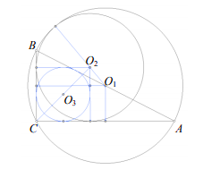
Пусть C = (0, 0). Тогда O2 = (r₂, r₂) и
O1 = (b/2, a / 2). Проведем перпендикуляры из точек О1 и О2 к стороне АС, O1O2 = r₁-r₂ =
c / 2-r₂. Так как гипотенуза малого прямоугольного треугольника (O1O2), то
2 = (b / 2-r₂)
2 + (r₂-a / 2)².
Следовательно, c ² – 4cr₂ + 4r₂ ² = a² + b² – 4ar₂ – 4br₂ + 8r₂ ².
Вычисляем: c ² = a² + b² , это уравнение быстро сводится к r₂ = a + b – c.
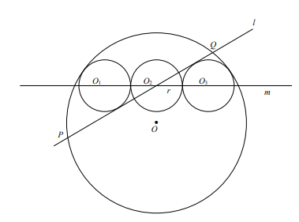
Задача 14.
Дано: (O₁), (O₂) и (O₃) все имеют радиус r, прямая m проходит через центры трех равных окружностей, и образуют цепочку, как показано на рисунке.
Прямая l проходит через O₂ и является
касательная к O₁ и O₃ на
противоположные стороны от прямой m. Окружность (O)r`
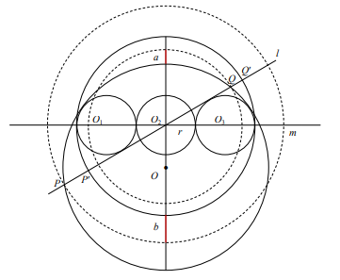
соприкасается с (O1) и
(O3), и разрезается на l в P и Q.
Докажите: PQ = r` + 3r.
Решение:
Начнем с окружности O, совпадающей с O₂: P'Q' = 6r = r ' + 3r.
Теперь сдвиньте O с O2 вдоль перпендикулярно m. Сеть изменение в r 'равно r' - 3r. Измеренная вдоль прямая l, это PP' – QQ'. Поскольку P'Q' – диаметр O₂, P'Q' = 6r. Поэтому PQ = (r' – 3 r) + 6r = r' + 3r.

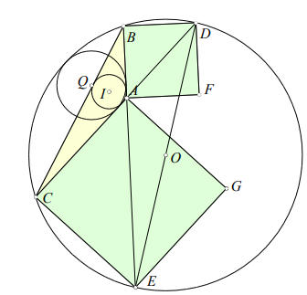
Задача 15.
Дано:
Точка А лежит в окружности О, BD и CE – хорды, которые являются сторонами квадратов ABDF и ACEG. Пусть (I) r – окружность, списанная в треугольник АВС, а (Q) q – окружность, которая содержит (I) r.
Доказать: 2r = q.
Решение:
Начнем с данного нам квадрата ABDF, ясно, что C = AD ∩ (O) и E = (O) ∩ AB. DE – диаметр окружности (О), BE и CD – прямые. Поскольку BEC = BDC = π / 4, BOC = π / 2 и BAC = 3π / 4.
Поэтому (tg BAC/2)(tg BOC/4) = (tg 3π/8)(tg π/8). Но 3π / 8 и π / 8 дополняют друг друга, поэтому tg 3π / 8 = ctg π / 8. Таким образом (tg BAC / 2) (tg BOC / 4) = 1 и снова q = 2r.

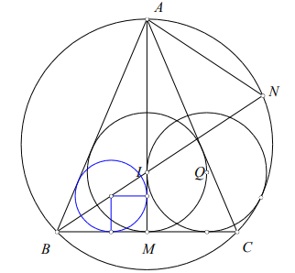
Задача 16.
Дано:
АВС - равнобедренный треугольник, в котором АС = АВ, а ВС - основание, содержит вписанную в него окружность (I) r и описанную около этого треугольника окружность (О). Точка М – середина отрезка ВС. (Q) q касается AM, MC и (O) как показано на рисунке.
Докажите: r = q.
Решение:
Пусть N – середина дуги АС, отдаленной от В, r′ - радиус вписанной в треугольник АМВ или АМС окружности, а k = ВС/2 для удобства.
Мы знаем, что q = r′(1 + tg AMC/2 tg CAN). Так как АМС – прямоугольный треугольник, то q = r′(1 + tg CAN).
Поскольку окружность (О) описана около треугольника АВС, BIN прямая, углы CBN = CAN. Но tg CBN = r/k = r′/(k – r′).
Таким образом, q = r′[1 + r′/(k – r′)] = kr′/(k – r′) = r.

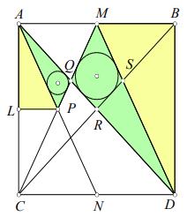
Задача 17.
Дано:
Квадрат ABCD, М - середина отрезка АВ, N – середина отрезка CD. В ромб QRSM вписана окружность и в треугольник APQ.
Докажите: Радиус большей окружности в два раза больше, чем радиус маленькой.
Решение:
Обратите внимание, что большая окружность вписана также и в треугольник DMQ. Пусть L – середина отрезка CD; тогда желтые прямоугольные треугольники подобны. Треугольник DBM больше треугольника ALP в два раза. Зеленые треугольники также подобны, потому что AN || DM. Поскольку DM = 2AP, DMQ больше AQP в два раза. Поэтому радиусы вписанных в подобные треугольники окружностей отличаются в два раза.
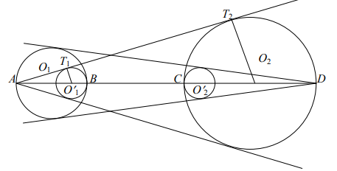
Задача 18.
Дано:
Имеются две неравные окружности с параллельными диаметрами AB и CD. Касательные от угла А к окружности (O₂), и окружность (O′₁) касается окружности (О₁) в точке В, окружность (O′₂) касается окружности (О₂) в точке С.
Доказать: радиусы двух маленьких окружностей равны.
Решение: Из подобия треугольников AT₁O₁ ~ AT₂O₂ следует, что r′₁/ AB-r′₁ = r₂/ AO₂, поэтому r′₁(AB + BC + CO2) = r₂(AB – r′₁). Следовательно, 2r′₁r₁ + r′₁BC + r′₁r₂ = 2r₁r₂ – r₂r′₁
2r′₁r₁ + r′₁BC + 2r′₁r₂ = 2r₁r₂
r′₁(2r₁ + BC + 2r₂) = 2r₁r₂
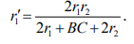
Таким образом, r′₁ = r′₂.
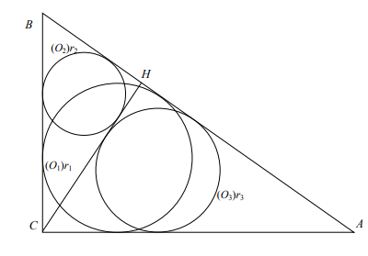
Задача 19.
Дано: Прямоугольный треугольник ACB разбивается на два треугольника высотой CH.
Докажите: эта высота является суммой радиусов трех окружностей.
Решение: Все три треугольника – прямоугольные. Используем следствие, которое было указано для вычисления 2r₁ = a + b – c; 2r₂ = BH + CH-a, и 2r₃ = AH + CH-b. Складывая эти уравнения, получаем 2r₁ + 2r₂ + 2r₃ = AH + BH + 2CH – c = 2CH. Таким образом, r₁ + r₂ + r₃ = CH.

Задача 20.
Исследуйте зависимость отношения катетов прямоугольного треугольника от радиусов данных кругов, вписанных в треугольники, полученными в результате проведения высоты к гипотенузе.
Решение: По свойству биссектрис: R= AH*KG/AK и r=KE*CF/CK. Из подобия треугольников CKF и ABC: CK=AC*CF/b, из подобия треугольников AKH и ABC: AK=AC*AH/a. По теореме Пифагора: АС²=a²+b²
Тогда, R/r = AH*KG*a*AC*CF/AC*AH*KE*CF*b = a/b; KE = KG.

Токугава – род, одна из самых знаменитых в японской истории семей, игравшая основную роль в истории Японии в период с 1600-го по 1868г. Именно это время стало известно как период Токугава, или эпоха Эдо.
А.А.Апрышкина, А.Е. Малых // Вопросы математики, ее истории и методики преподавания в учебно-исследовательских работах материалы Всероссийской научно-практической конференции студентов математических факультетов. – 2017. – С. 10.
Гэнроку (Гэнроку дзидай) – период с 1688-го по 1704 г. В историю Японии годы Гэнроку вошли как время расцвета японской культуры, часто называемое японским Ренессансом.
Филиппов Е.А. Японская математика Васан в эпоху Эдо: исторический обзор. Ч.1 / Е.А. Филиппов // Вестник Ярославского государственного университета им. П.Г. Демидова. Серия Гуманитарные науки. – 2018. – № 2 (44). – С. 26-32.
Березкина Э.И. Математика Древнего Китая / Э.И.Березкина. – М.: Наука, 1980. – 30 с.
А.А.Апрышкина, А.Е. Малых // Вопросы математики, ее истории и методики преподавания в учебно-исследовательских работах материалы Всероссийской научно-практической конференции студентов математических факультетов. – 2017. – С. 10-11.
Тэракоя (яп. 寺子屋, «храмовая школа») — общественная или частная начальная школа для детей зажиточных горожан и крестьян в Японии XVII—XIX веков, в период Эдо.
Smith D.E. A History of Japanese Mathematics / D.E. Smith, Y. Mikami. – M.: Open Court, 1914. – 31 c.
Филиппов Е.А. Японская математика Васан в эпоху Эдо: исторический обзор. Ч.1 / Е.А. Филиппов // Вестник Ярославского государственного университета им. П.Г. Демидова. Серия Гуманитарные науки. – 2018. – № 2 (44). – С. 26.
Храмовая геометрия [Электронный ресурс]. – Режим доступа: http://math4school.ru/sangaku.html
А.А. Апрышкина, А.Е. Малых // Вопросы математики, ее истории и методики преподавания в учебно-исследовательских работах материалы Всероссийской научно-практической конференции студентов математических факультетов. – 2017. – С. 43.
Храмовая геометрия [Электронный ресурс]. – Режим доступа: http://math4school.ru/sangaku.html
А.А. Апрышкина, А.Е. Малых // Вопросы математики, ее истории и методики преподавания в учебно-исследовательских работах материалы Всероссийской научно-практической конференции студентов математических факультетов. – 2017. – С. 46.
Филиппов Е.А. ««Спор» о соробане и математическое образование в эпоху Мэйдзи»// Журнал "Современная наука: актуальные проблемы теории и практики" 2018г.

